P.R. Substâncias 2004
para Palm

Manual do usuário

Índice:

Requisitos mínimos 3
Conteúdo do arquivo zipado 3
Instalação do programa 3
Como executar o programa 3
Como buscar uma substância 5
Que descrições apresenta uma substância 6
Como selecionar uma descrição de uma substância 6
Como visualizar todas as opções de uma substância 7
Como visualizar uma descrição de uma substância 7
Como registrar o produto 8
Onde obter mais informações sobre o P.R. Vade-mécum 9

Requisitos mínimos

Para poder utilizar este programa, é necessário um Palm (ou dispositivo similar) que contenha o sistema operacional OS 3.5 ou superior.
Os dispositivos Palm que possuem tal sistema operacional são todos os modelos superiores ao Palm OS 5.
Para armazenar esse programa, é necessário uma memória de 2.5M aproximadamente, mas é aconselhável dispor de mais memória livre para um correto funcionamento do programa.

Conteúdo do arquivo zipado

O .zip contém os seguintes arquivos:

PRDrogas.prc:
Programa que deverá ser instalado no Palm.
DrogasDB.pdb:
Base de dados que deverá ser instalada no Palm.
Manual do usuário.doc:
O presente texto.

Instalação do programa

Os arquivos PRDrogas.prc e DrogasDB.pdb deverão ser descompactados do arquivo PRDrogas.zip. A instalação consiste simplesmente em juntar esses dois arquivos no Palm.
Existem várias formas de executar esse procedimento. O modo mais simples é, a partir do Windows Explorer, clicar duas vezes sobre esses arquivos. Será aberta então uma janela do programa HotSync, onde aparecerão, inseridos em uma lista, os nomes dos programas a serem instalados no Palm na próxima sincronização.
Assim que forem agregados esses arquivos da lista, deverá ser realizada uma sincronização do Palm para que o programa seja enviado e instalado no dispositivo.
Uma vez realizada a sincronização, você poderá reiniciar o Palm, e depois disso o programa P.R. Substâncias aparecerá na categoria “Todas”, ou “All” se possuir um Palm no idioma inglês.

Como executar o programa

No momento em que você visualizar o ícone do P.R., clique sobre ele.
A seguinte tela mostra qual é o ícone:

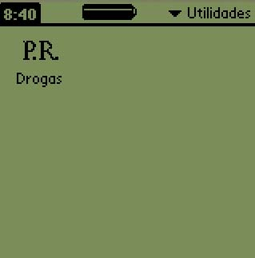

Se você possui um Palm em cores, o ícone será:


Logo você verá a tela de apresentação do programa:




Versão preto-e-branco Versão colorida

Se você não conseguir visualizar essa tela e aparecer uma janela que diz que a base de dados não foi encontrada, instale novamente o arquivo DrogasDB.pdb. Se mesmo assim você não conseguir visualizar a tela de apresentação, entre em contato com o nosso suporte. Mande um e-mail para palm@vademecum.com.

Depois dessa tela, aparecerá a seguinte lista de substâncias, que será a tela principal do programa:

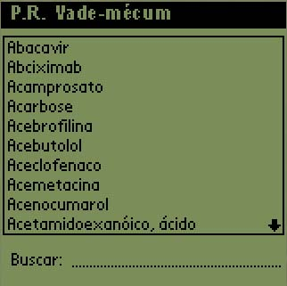
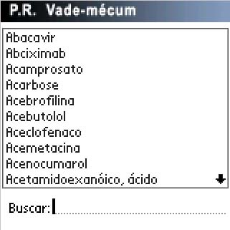

Versão preto-e-branco Versão colorida

Como buscar uma substância

Para fazer a busca de uma substância na lista, você deve digitar o nome dela na linha pontilhada. Automaticamente, à medida que você vai colocando o nome, a substância que você busca vai sendo localizada na lista.
Você poderá também clicar sobre as setas que se encontram ao lado da lista para mover-se pelos nomes das substâncias disponíveis.
Lembre-se que se você não registrou o programa, só aparecerão 30 substâncias na lista.

Que descrições apresenta uma substância

Cada substância apresenta uma certa quantidade de descrições; nem todas apresentam a mesma quantidade. Veja a seguir a lista das possíveis descrições que podem ser encontradas em uma substância:

Sinônimos.
Ação terapêutica.
Propriedades.
Indicações
Diagnóstico.
Posologia.
Superdosagem.
Modo de usar.
Efeitos secundários.
Reações adversas.
Precauções.
Interações.
Contra-indicações.

Como selecionar uma descrição de uma substância

Uma vez selecionado o nome da substância, por exemplo Abacavir, aparecerá a seguinte tela:
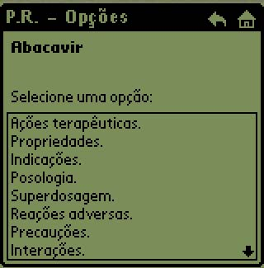
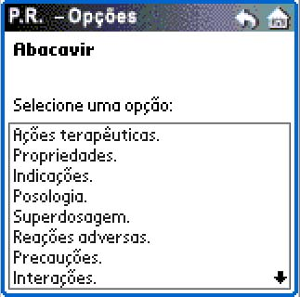
Versão preto-e-branco Versão colorida

Nesta tela pode-se ver o nome da substância selecionada na parte superior. Debaixo do nome encontra-se uma lista de descrições que esta substância contém. Você deverá clicar sobre a descrição desejada. Esta lista também contém setas do lado direito, caso contenha mais descrições.

Como visualizar todas as opções de uma substância

Ao final da lista de descrições você tem a possibilidade de selecionar o item “Todas as opções”. Se clicar sobre esse item, você poderá ver o conteúdo de todas as descrições da substância sem ter que entrar em cada uma delas para ver o conteúdo completo.

Como visualizar uma descrição de uma substância

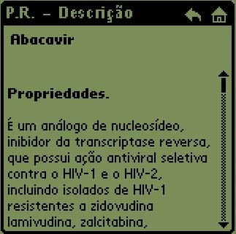
Uma vez selecionada a descrição que deseja ler, aparecerá uma janela como a seguinte:
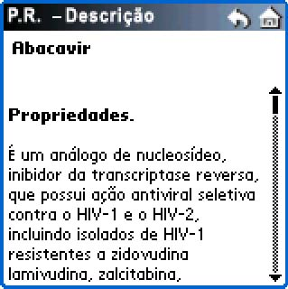

Essa tela apresenta uma barra à direita que indica a posição do texto em que se encontra. Se quiser mover-se pelo texto, você deverá usar essa barra ou as setas, e dependendo do modelo de Palm que possui, você poderá também usar os botões utilizados para ir para cima ou para baixo.
Terminada a descrição, para poder visualizar uma outra opção, você deverá clicar sobre a flecha que está na barra na parte superior, e então voltará à tela anterior.
Para voltar à tela principal (lista de substâncias), você deverá clicar sobre a casa, que também está na barra na parte superior.

Como registrar o produto

A versão adquirida apresenta uma restrição até que você a registre: poderá ver somente 30 substâncias na lista.
Para desativar essa restrição, você deverá comprar o produto no site www.PalmGear.com, e então receberá um código de segurança.
Tendo esse código, você tem que colocá-lo no programa P.R. Substâncias. Deverá aparecer o menu na tela principal do programa, para isso basta clicar sobre a barra superior à esquerda ou pelo botão que seu dispositivo possui para exibir menus.
Você poderá ver uma tela como a seguinte:

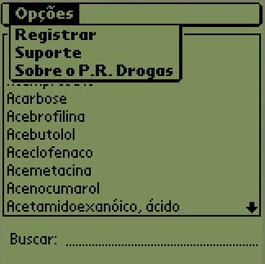
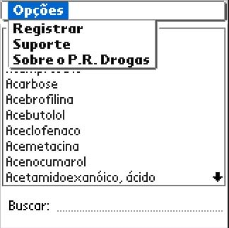

Versão preto-e-branco Versão colorida

Você deverá então selecionar a opção “Registrar”, e aparecerá uma tela como esta:
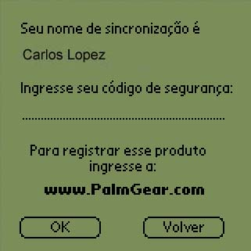
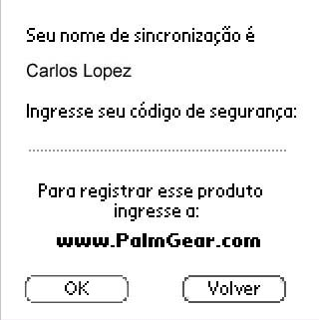

Versão preto-e-branco Versão colorida
Nesta tela aparecerá o nome de sincronização do Palm, que será Palm OS Emulator. Será pedido então o código de segurança que se obtém pelo www.PalmGear.com . Por exemplo: AGHE-87399-AJ453.
Não há diferenciação entre maiúsculas e minúsculas, mas na página www.PalmGear.com é necessário colocar corretamente o nome de sincronização, respeitando as maiúsculas e minúsculas.
Por último, você deverá clicar no botão “OK” e se os dados estiverem corretos o programa mostrará todas as substâncias do P.R. Vade-mécum.

Onde obter mais informações sobre o P.R. Vade-mécum

Para obter mais informações sobre o P.R. Substâncias (o programa para Palm) ou qualquer outro produto do P.R. Vade-mécum, entre no site www.prvademecum.com . Para esclarecer qualquer dúvida sobre o P.R. Substâncias, mande um e-mail para palm@prvademecum.com .

